МДОУ «Детский сад № 68»

**Конспект занятия по ФЭМП в старшей группе:**

**«Путешествие по частям суток, дням недели, месяцам и временам года»**

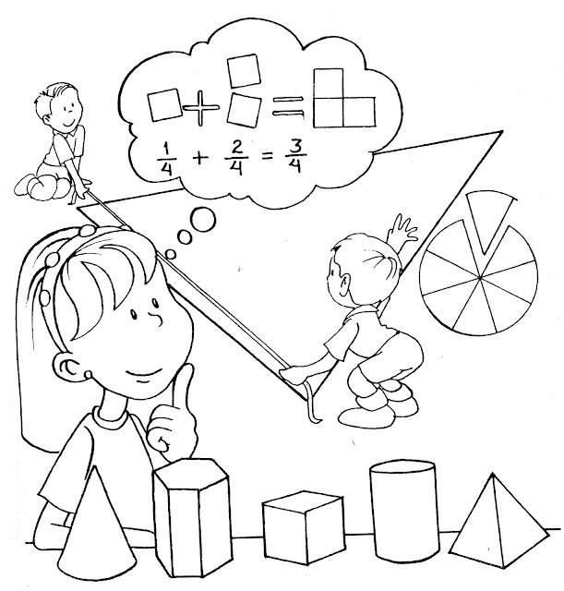

Воспитатель: Евинова О.А.

Саранск

**Тема: «Путешествие по частям суток, дням недели, месяцам и временам года»**

**Цель:**

Уточнить представления о последовательности частей суток, дней недели, о названии месяцев, о временах года. Обобщение и закрепление знаний по теме.

**Задачи:**

Образовательные:

* Учить называть последовательно части суток, дни недели, времена года, месяцы;
* Совершенствовать грамматический строй речи;
* Активизировать словарь по дням неделям, временам года, месяцам;
* Расширить представления о месяцах: состоит из четырех недель и т.п.;
* Закрепить название времен года и их временную последовательность.

Развивающие:

* Развивать познавательный интерес и логическое мышление;
* Развивать слуховое и зрительное внимание, память;
* Развивать навыки счета, мелкую моторику.

Воспитательные:

* Внимательно слушать задание, дожидаться своей очереди при ответах на вопрос;
* Воспитывать интерес к образовательной деятельности.

**Планируемые результаты:**

* **Предметные:** называют части суток, дни недели, месяцы, различают времена года;
* **Личностные:** проявляют интерес к изучаемому материалу;
* **Познавательные:** осуществляют поиск необходимой информации для решения учебных задач в художественных текстах (стихотворениях), рисунках; логические – анализируют объекты с выделением существенных и несущественных признаков.
* **Коммуникативные:** умеют договариваться и приходить к общему решению в совместной деятельности.

**Материал:** карточки с названием суток, дней **недели**, **месяца**, карточки с изображением **времен года**, задания, загадки, стихи, разрезные картинки времен года из 4-5 частей, распечатанные цифры «4», «7», «12»,  цветные листочки.

**Ход занятия**

Организационный момент

На занятии будь старательным,

Будь спокойным и внимательным

Говорите четко, внятно,

Чтобы было всем понятно.

Основная часть

*- Ребята, сегодня мы отправляемся в путешествие. Обратите внимание на доску. Что вы видите? (ответы детей).                                                             Как вы думаете, о чем мы сегодня будем с вами говорить? (ответы детей)*

***Первая наша остановка «Сутки».***

- *Давайте вспомним, что такое сутки (ответы детей)*

*- Как называются части суток? (ответы детей)*

*-Ребята, послушайте загадки.*

 1. Солнце село. Свет погас.

Спать пора всем. Поздний час.

Улетел уж вечер прочь,

А за ним крадется... **(ночь)**.

2. Что прогоняет ночь прочь? **(утро)**

3. С зарей родился, чем больше рос,

Тем меньше становился. **(день)**

4. Мы уже зеваем сладко,

Тени тут и там снуют.

Чистим зубы для порядка

И готовимся ко сну. **(вечер)**

*Ответьте на вопросы*

- В какое время суток люди завтракают?

- В какое время суток люди обедают?

- Что делают люди на кухне вечером?

- Какое время суток самое темное?

- Назовите части суток по порядку. Сколько их?

*Физминутка:*

Утром солнце встает легко,

Днем на небе оно высоко,

Вечером солнце садится,

А ночью спать ложиться.

Утро, день, вечер, ночь,

Улетели сутки прочь.

*Работа с карточками. Выполнение задания с раздаточным материалом (закрепление знаний о частях суток по порядку)*

*-Молодцы ребята.*

***Вторая остановка «дни недели»***

***-****Сейчас я вам прочитаю стих*:

Как-то с другом захотели

Мы однажды посчитать

Сколько дней у нас в неделе

Три, четыре или пять?

Мы до вечера пыхтели,

Но ответ найти сумели,

И ответа нет верней:

Ровно семь в неделе дней!

*Скажите сколько дней в неделе? Назовите их по порядку (ответы детей)*

*-А как называются выходные дни? (ответы детей)*

*-Какие дни являются рабочими, назовите их (ответы детей)*

*Давайте проверим, так ли это (предложить детям поиграть в игру «Живая неделя»)*

*- Ребята, давайте с вами поиграем в игру «Живая неделя».            Постройтесь семь детей по порядку, и пересчитайтесь по порядку (дети выполняют задание).*

*- Наш поезд следует дальше.****Третья остановка «Месяца».***

*-Ребята, а скажите мне, пожалуйста, как называется 1-ый месяц года (ответы детей)*

*- А вы, знаете, сколько дней в неделе и недель в месяце? (ответы детей).  Посмотрите подсказки на голубых  листочках.*

*- А вы,  можете показать, сколько дней в месяце (дети разводят руки в стороны).*

*- В каждой неделе одинаковое количество дней. Как узнать? (нужно посчитать цветные листочки на столе, 7 листочков, значит 7 дней. Дети выполняют задание).*

*-Давайте с вами перечислим все месяцы года, начнем с зимних (дети перечисляют).*

*- А теперь поиграем, когда я буду  перечислять зимние месяца, вы хлопайте; весенние месяца - топайте, летние - ложиться и отдыхать на парту, а осенние – сидеть тихо (дети выполняют задание).*

*- Вы отлично справились! Молодцы!*

*-Путешествие наше подходит к концу, и мы отправляемся к****последней остановке «Времена года»***

- *Я буду загадывать загадки, а вы отгадывайте.*

Тает снежок.

Ожил лужок.

День прибывает.

Когда это бывает? *(Весной)*

Солнце печет,

Липа цветет;

Рожь прибывает,

Когда это бывает? *(Летом)*

Утром мы во двор идем –

Листья сыплются дождем,

Под ногами шелестят

И летят, летят, летят. *(Осень)*

Дел у меня не мало –

Я белым одеялом

Всю землю укрываю,

В лед реки убираю,

Белю поля, дома,

Зовут меня … *(Зима)*.

*- Ребята, ответьте на вопросы*

* Весна, лето, осень, зима – как назвать их одним словом?
* Сколько всего времен года? Назовите их.
* Какое время года идет за летом?
* Какое время года идет перед зимой?
* В какое время года опадают листья с деревьев?

*- Замечательно!*

Итог занятия

Игра *«Четвертый лишний»*

Понедельник, среда, пятница, осень.

Четверг, зима, весна, лето.

Август, вечер, ночь, утро.

*- Ребята, что вам понравилось на занятии? А что было для вас сложным? Что вы узнали нового?*

*- Вы сегодня хорошо поработали, все большие молодцы!!*